- Tujuan
Untuk memastikan tata cara pemeriksaan produk Ersylan Sirup 60 mL dilakukan dengan baik dan benar sesuai standar yang berlaku.

- RuangLingkup
Laboratorium PT. Kimia Farma Tbk. Plant Banjaran

- Penanggungjawab
  - Manager Pemastian Mutu bertanggung jawab memeriksa, menyetujui dan mengesahkan instruksi kerja ini.
  - Asisten Manager Pengawasan Mutu dan Supervisor di bagian Pengawasan Mutu bertanggung jawab untuk menyiapkan, mengkaji secara berkala dan memastikan bahwa instruksi kerja ini dilaksanakan secara konsisten, baik dan benar.
  - Analis di bagian Pengawasan Mutu bertanggung jawab melaksanakan pemeriksaan produk Ersylan Sirup 60 mL sesuai dengan instruksi kerja ini.

- Definisi
-
- Referensi
  - USP 38, 2015
  - PT. Kimia Farma Tbk.
  - Suplemen I FI VI Tahun 2022 (Hal. 290) <54>
  - Suplemen II FI VI Tahun 2023 (Hal. 39) <482>

- Alat dan Bahan
  - Alat
1 | Tabung Reaksi | 6 | HPLC
2 | pH Meter | 7 | Kolom HPLC
3 | Desikator | 8 | Labu ukur 1000 mL, 200 mL, 100 mL,  20 mL, 50 mL, 500 mL
4 | Magnetik Stirrer | 9 | Pipet ukur 2,0 mL
5 | Bar Stirrer | 10 | Gelas ukur 50 mL, 10 mL
6 | Spatula | 11 | Gelas beaker 500 mL, 100 mL, 50 mL
7 | Erlenmeyer 250 ml | 12 | Corong gelas
8 | Pipet Ukur 5 mL | 13 | Oven
9 | Gelas Ukur 100 mL | 14 | Timbangan analitik
10 | Buret 25 mL | 15 | Ultrasonic Bath
11 | Saringan membran 0,20 µm

  - Bahan
1 | Asam Asetat Glasial | 10 | Asam Sulfat Pekat
2 | Bahan Baku Diphenhydramine Hydrochloride | 11 | H₂SO₄
3 | Acetonitril | 12 | Methyl Merah
4 | Trietylamine | 13 | HCl
5 | NaOH | 14 | Brom cresol green
6 | HNO₃ | 15 | Tromethamin
7 | Akuades | 16 | H₂O
8 | Asam Borat | 17 | NaOH teknis
9 | Etanol | 18 | Indikator Methyl Merah

- Prosedur
  - Pemerian
    - Syarat :
Sesuai dengan spesifikasi produk Ersylan Sirup 60 mL (S-QC-03-040)
    - Cara Kerja :
Amati secara visual (Organoleptis)

  - Identifikasi
    - Syarat :
Sesuai dengan spesifikasi produk Ersylan Sirup 60 mL (S-QC-03-040)
    - Cara Kerja :
- Diphenhydramine Hydrochloride
Waktu retensi puncak utama Larutan Uji sesuai dengan waktu retensi puncak larutan pembanding yang diperoleh pada penetapan kadar secara HPLC.
- Ammonium Chloride
Larutan sampel hasil titrasi pada penetapan kadar Ammonium Chloride terbentuk warna merah.

  - Berat jenis
    - Syarat :
Sesuai dengan spesifikasi produk Ersylan Sirup 60 mL (S-QC-03-040)
    - Cara Kerja :
(Dokumen Prosedur Pemeriksan Fisik Tablet, Sirup, Suspensi, Serbuk, dan Kapsul)
(PQR-03-002)

  - pH
    - Syarat :
Sesuai dengan spesifikasi produk Ersylan Sirup 60 mL (S-QC-03-040)
    - Cara Kerja :
Instruksi Kerja Pengoperasian pH Methrom (I-QC-00-039).

  - Penetapan Kadar
    - Syarat :
Sesuai dengan spesifikasi produk Ersylan Sirup 60 mL (S-QC-03-040)
    - Cara Kerja :
- Diphenhydramine Hydrochloride
- Pembuatan Larutan
- Larutan Baku
- Timbang saksama 13,5 mg baku pembanding Diphenhydramine Hydrochloride, masukkan ke dalam labu ukur 20 mL.
- Tambahkan 10 mL akuades kocok dengan ultrasonic bath hingga homogen.
- Tambahkan akuades hingga volume 20 mL, kocok hingga homogen.
- Saring menggunakan membran filter 0,20 µm.
- Larutan baku siap untuk dianalisis. (Konsentrasi larutan baku : 0,675 mg/mL).

- Larutan Uji
- Pipet 5 mL sampel setara dengan 13,5 mg bahan baku Diphenhydramine Hydrochloride, masukkan ke dalam labu ukur 20 mL.
- Tambahkan 10 mL akuades, kocok dengan ultrasonic bath hingga larut.
- Tambahkan akuades volume tepat 20 mL, kocok hingga homogen.
- Saring menggunakan membran filter 0,20 µm.
- Larutan uji siap dianalisis. (Konsentrasi larutan uji : 0,675 mg/mL).

- Fase Gerak
- Campur akuades, asetronitril, dan trietilamin dengan perbandingan 50:50:0,5.
- Kocok hingga homogen.
- Atur pH dengan asam asetat glasial hingga pH 6,5 aduk hingga homogen.
- Saring dengan alat vacuum filter.
- Ultrasonic selama 30 menit.
- Fasa gerak siap digunakan.

- Uji Kesesuaian Sistem
Lakukan uji kesesuaian sistem menggunakan baku kerja Diphenhydramine Hydrochloride, replikasi injeksi sebanyak 5 kali, dengan kondisi HPLC dan kriteria penerimaan sebagai berikut:
Kolom : XSelect, packing L10, 5 µm, 4,6 mm x 15 cm
Fase Gerak : Asetonitril : Akuades : Trietilamin = 50 : 50 : 0,5
Adjust hingga pH 6,5 dengan asam asetat glasial
Flow rate : 1,0 mL/ menit
Detektor : UV 254 nm
Volume Injeksi : 10 µl

- Perhitungan :
Kadar Diphenhydramine Hydrochloride (%) dalam sediaan Ersylan adalah :
$$\text{Cu= }\frac{\text{Lu }}{\text{Ls}}\text{ × }\frac{\text{W}\text{s}}{\text{ W}\text{u}}\text{× }\frac{\text{F}\text{u}}{\text{F}\text{s}}\text{ × }\frac{\text{100}}{\text{100-sp}}\text{× B\%}$$

Keterangan :
Cu : Kadar Diphenhydramine Hydrochloride yang telah diperhitungkan terhadap baku kerja (%)
Lu : Luas area larutan uji
Ls : Luas area larutan baku
Ws : Berat baku pembanding yang ditimbang (mg)
Wu : Kesetaraan Diphenhydramine Hydrochloride dalam 5 mL (13,5 mg)
Fu : Faktor pengenceran larutan uji (20)
Fs : Faktor pengenceran larutan standar (20)
B% : Kadar baku kerja (%)
SP : Susut Pengeringan

- Ammonium Chloride
- Pembuatan Larutan
- Asam Sulfat 0,1 N
- Ambil 100 ml akuades, masukkan ke dalam gelas beker 1000 mL.
- Tambahkan perlahan 2,7 mL asam sulfat pekat, aduk hingga homogen.
- Tambahkan akuades hingga volume tepat 1000 mL, aduk hingga homogen.
- Lakukan pembakuan dengan prosedur di bawah ini.

- Pembakuan Larutan Asam Sulfat 0,1 N
- Timbang 50,0 mg tromethamin, masukkan ke dalam labu Erlenmeyer 250 mL.
- Tambahkan 50 mL akuades, ultrasonic hingga larut dan homogen.
- Tambahkan 0,5 mL indikator brom cresol green, titrasi segera dengan asam sulfat 0,1 N.
{1 mL asam sulfat 0,1 N setara dengan 121,14 mg tromethamine}

- Asam Borat 4 %
- Timbang saksama 40,0 gram Asam Borat, masukkan ke dalam labu ukur 1000 mL.
- Tambahkan 500 mL akuades, ultrasonic hingga larut.
- Tambahkan akuades hingga volume tepat 1000 mL, kocok hingga homogen.

- Natrium Hidroksida 33,3 %
- Timbang saksama 166,5 gram natrium hidroksida, masukkan ke dalam labu ukur 500 mL.
- Tambahkan 250 mL akuades, ultrasonic hingga larut.
- Tambahkan akuades hingga volume tepat 500 mL, kocok hingga homogen.

- Indikator Methyl Merah
- Timbang seksama 50,0 mg methyl merah, masukkan ke dalam labu ukur 50 mL.
- Tambahkan 25 mL etanol, ultrasonic hingga larut.
- Tambahkan etanol hingga volume tepat 50 mL, kocok hingga homogen.

- Indikator brom cresol green
- Timbang saksama 25,0 gram brom cresol green, masukkan ke dalam labu ukur 50 mL.
- Tambahkan 25 mL etanol, ultrasonic hingga larut.
- Tambahkan etanol hingga tanda batas, kocok hingga homogen.

- Pengukuran
- Larutan Uji
- Pipet saksama 2 mL larutan sampel yang setara dengan 52,54 mg amonium klorida, masukkan ke dalam labu destilasi kjeldahl dasar bulat 500 mL.
- Tambahkan 20 mL akuades dan 30 mL Natrium hidroksida 33,3%.
- Pasang alat destilasi, pada Erlenmeyer penampung destilat isikan 40 mL larutan asam borat 4% (1 dalam 25).
- Destilasi hingga diperoleh hasil destilat sebanyak 200 mL.
- Dinginkan, tambahkan 0,5 mL indicator methyl merah.
- Titrasi dengan H₂SO₄ 0,1 N hingga terbentuk larutan warna merah.

- Blangko
- Masukkan 20 mL akuades ke dalam labu destilasi kjeldahl dasar bulat 500 mL, tambahkan dan 30 mL Natrium hidroksida 33,3 % (2 dalam 5).
- Pasang alat destilasi, pada Erlenmeyer penampung destilat isikan 40 mL larutan asam borat 4% (1 dalam 25).
- Destilat hingga diperoleh hasil destilat sebanyak 200 mL.
- Dinginkan, tambahkan 0,5 mL indicator methyl merah.
- Titrasi destilat dengan larutan asam sulfat 0,1 N hingga terjadi perubahan warna dari kuning menjadi merah.
- Lakukan titrasi blangko.
{1 mL H₂SO₄ 0,1 N setara dengan 5,349 mg NH₄Cl}

- Perhitungan :
$$\frac{\left({\text{V}}_{\text{titran }}\text{- }{\text{V}}_{\text{blanko}}\right)\text{× }\left(\frac{{\text{N}}_{\text{titran}}}{\text{0,1}}\right)\text{× 5,349}}{\frac{{\text{V}}_{\text{sampel }}}{{\text{V}}_{\text{sirup}}}\text{× }{\text{W}}_{\text{Ammoniumklorida }}}\text{ × 100 \% }$$
Keterangan :
V_{titran} | : | Volume titran yang didapatkan (mL)
V_{blanko} | : | Volume blanko (mL)
N_{titran} | : | Konsentrasi H₂SO₄ yang digunakan (N)
0,1 | : | Konsentrasi H₂SO₄ teoritis (N)
5,349 | : | Kesetaraan NH₄Cl dalam 1 mL H₂SO₄ 0,1 N
V_{sampel} | : | Volume larutan uji yang digunakan (2 mL)
V_{sirup} | : | Volume sirup teoritis (5 mL)
$$W_{Ammoniumklorida }$$ | : | Kandungan Ammonium Klorida dalam 5 mL (131,5 mg)

  - Volume Terpindahkan
    - Syarat :
Sesuai dengan spesifikasi produk Ersylan Sirup 60 mL (S-QC-03-040)
    - Cara Kerja :
  - Kocok isi 10 wadah sediaan satu persatu.
  - Tuangkan ke dalam gelas ukur yang kering secara perlahan dalam waktu tidak lebih dari 30 menit untuk menghindari adanya gelembung udara. Gelas ukur yang digunakan memiliki volume yang tidak kurang dari dua setengah kali lebih besar dari volume sediaan.
  - Setelah dipastikan tidak ada gelembung udara, lakukan pengukuran volume sediaan.
  - Hitung volume rata-rata dari 10 wadah.
  - Perhitungan
Rata-rata dan simpangan baku volume terpindahkan :
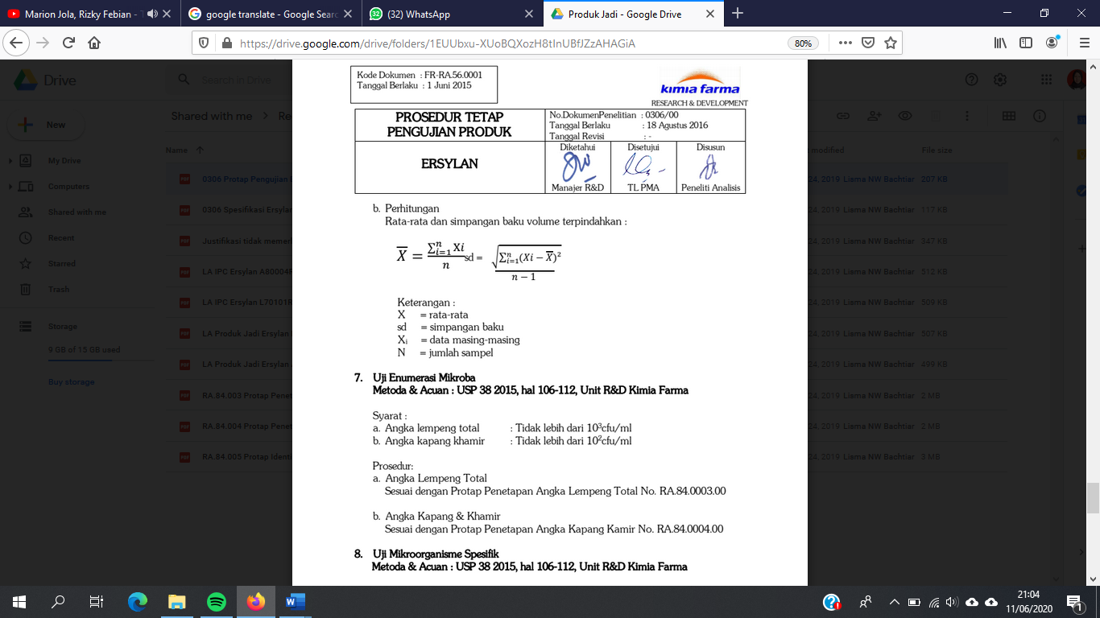
Keterangan :
X = Rata-rata
Sd = Simpangan baku
Xi = Data masing-masing
N = Jumlah sampel

  - Uji Batas Mikroba
    - Syarat :
Sesuai dengan spesifikasi produk Ersylan Sirup 60 mL (S-QC-03-040)
    - Cara Kerja :
Sesuai dengan Prosedur Pemeriksaan Uji Batas Mikroba (PQC-04-003)

  - Cemaran Etilen Glikol dan Dietilen Glikol
    - Syarat :
Sesuai dengan spesifikasi produk Ersylan Sirup 60 mL (S-QC-03-040).
    - Cara Kerja :
Metode pemeriksaan menggunakan GC-MS yang diuji oleh pihak ketiga.
    - Perhitungan :
$$Batas cemaran=\frac{0,15 ×BB}{V}$$
Keterangan :
0,15 | : | 30% TDI (mg/Kg BB/hari)
BB | : | Bobot berat badan (27 Kg)
V | : | Asupan total harian sirup dalam mL (30 mL)

Catatan : Batas cemaran EG DEG untuk Ersylan Sirup 60 mL adalah 0,135 mg/mL.

- Daftar Lampiran
Lampiran | Kode Dokumen | Judul Dokumen | Tanggal Efektif
- | - | - | -

- Sejarah Revisi dan Review
Kode Dokumen | Revisi | Tanggal Efektif | Perubahan | Alasan
I-QC-03-041 | 00 | 05 JUN 2020 | - | Dokumen Baru
I-QC-03-041 | 01 |  | - Perubahan templet dokumen  - Perubahan poin penanggung jawab, pustaka dan Alat  - Penambahan konsentrasi larutan baku dan larutan uji,  - Perubahan Penamaan Uji Batas Mikroba  - Perbaikan pada perhitungan Kadar Dipenhydramine HCl dan penambahan keterangan perhitungan Ammonium Chloride  - Perubahan pada daftar distribusi dokumen  - Penambahan parameter Cemaran Etilen Glikol dan Dietilen Glikol yang diperiksa oleh pihak ketiga | Review Dokumen 3 Tahun dan menyesuaikan dengan Suplemen I FI VI Tahun 2022 (Hal. 290) <54>;  Untuk registrasi BPOM dan menyesuaikan dengan Suplemen II FI VI Tahun 2023 (Hal. 39) <482>

- Daftar Distribusi Dokumen
Asli : SSDR
Controlled Copy :
- AMPM
- SPRPJ
- SSCP
- SPML

